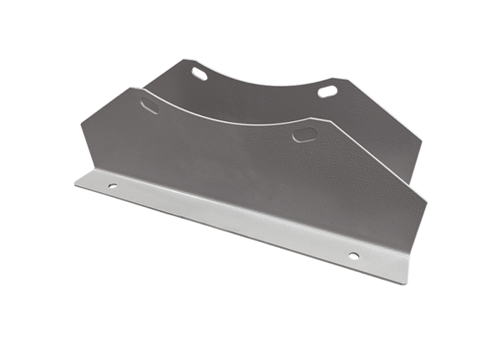Rögzítőláb FUI 125Csomagolási egység: 1 darabVálaszték: C
Termékszám: 0073.0231Gyártó: MAICO

